TP3 – Tour de Hanoi

objectifs :
Les Tours de Hanoï est un jeu inventé par le mathématicien Édouard Lucas en 1883. Il est constitué de trois piquets verticaux, notés 1, 2 et 3 et de n disques superposés de tailles strictement décroissantes avec un trou au centre et enfilés autour du piquet 1.
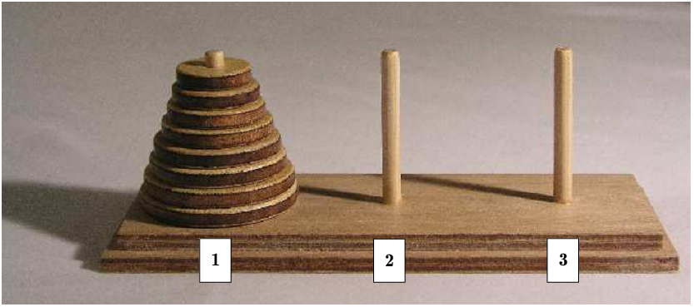
Le but du jeu consiste à déplacer l'ensemble des disques pour que ceux-ci se retrouvent enfilés autour du piquet 3 en respectant les règles suivantes :
- les disques sont déplacés un par un ;
- un disque ne doit pas se retrouver au-dessus d'un disque plus petit. (On suppose évidemment que cette dernière règle est également respectée dans la configuration de départ).
Ce problème se résout facilement de manière récursive. Pour déplacer nb disques de la position pos_init à la position pos_fin il faut :
- déplacer les nb-1 premiers éléments vers la position restante pos_inter,
- déplacer l’élément restant (le plus gros) de la position pos_init à la position pos_fin,
- déplacer la pile des nb-1 éléments de la position pos_inter à la position pos_fin sur le plus gros déjà en place.
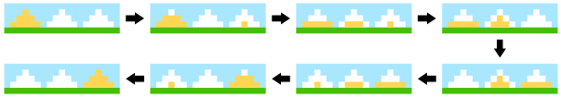

Interface graphique
- En utilisant le programme « hanoi_graph_corrige.py » permettant de visualiser les coups, faire la représentation graphique des positions des disques à chaque coup.
On pourra sans doute se contenter de hanoi à 3 disques pour commencer comme l’image ci-dessus.

Complexité
- Modifier le programme afin de compter le nombre de coups.

Estimation de la complexité temporelle
Mise en place de balises temporelles du module time
A l’aide du module time, mettre en place un dispositif permettant d’estimer le temps utilisé par la fonction globale, en fonction du nombre de disques. (import pylab et matplotlib)
- Evaluer indépendamment chacune des fonctions en mettant le temps écoulé dans une liste de 3 valeurs.

Profiling de l’algorithme
Le module cProfile renvoie le bilan du temps passé à effectuer chacune des opérations à l’intérieur de la fonction ou de l’algorithme effectué.
- Utilisation de cProfile ou de profile :
A l’aide du module cProfile ou profile, faire le « profilage » de chacune des fonctions de la résolution globale (utiliser l’aide !)

